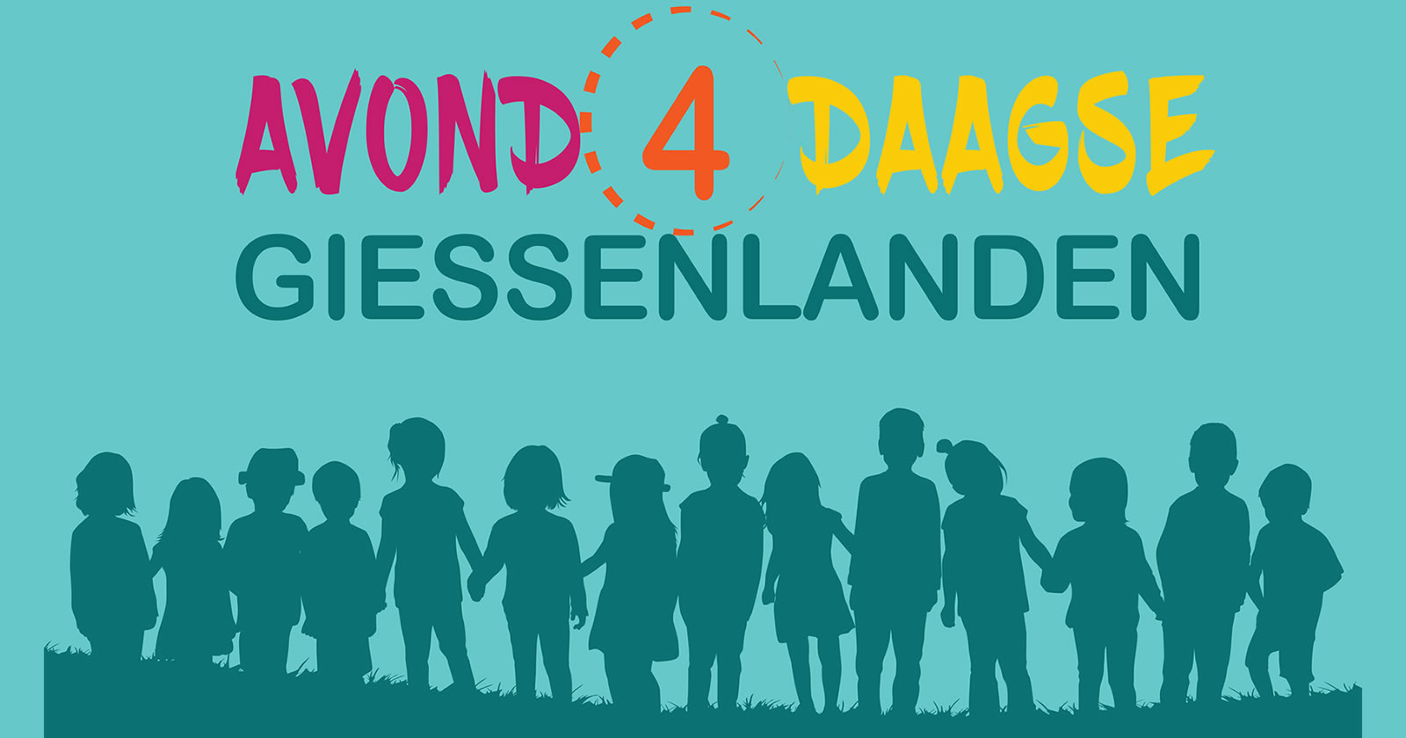

Hallo allemaal!
Weten jullie het nog? Er komt voor de 8e keer weer een avond-4-daagse aan en we zouden het heel erg leuk vinden als jullie kinderen allemaal weer mee komen lopen, zodat we er weer 4 gezellige sportieve dagen van kunnen gaan maken!
De 4-daagse is dit jaar van dinsdag 28 mei t/m vrijdag 31 mei en we lopen weer in Hoornaar, Noordeloos en Giessenburg. Ennn; dit jaar is het ook weer mogelijk om op dinsdag én woensdag de 10 km te lopen.
Dinsdag 14 mei graag allemaal in de agenda zetten; dan is het namelijk inschrijf-avond!
Van 18.00-19.00 uur kunnen jullie je kinderen voor €4 pp inschrijven in Hoornaar (CBS Samen op weg) , Giessenburg (CBS de Hoeksteen), Noordeloos (School met de Bijbel) , Arkel (Brede school Lingewaard) en Hoogblokland (Multi functioneel centrum) Dan krijgen jullie weer een stempelkaart mee, bewaar deze goed!
De kinderen krijgen de maandag of dinsdag voor de inschrijfavond nog een hele leuke PowerPoint presentatie te zien over de avond4daagse en een flyer ter herinnering en om te enthousiasmeren.
Hopelijk zien we jullie allemaal dinsdag 28 mei weer aan de start op het Dirk IV-plein in Hoornaar, wij hebben er al heel veel zin in!
De routes die we lopen zijn terug te vinden op www.avond-4-daagse.nl

Groetjes de Commissie Avond-4-daagse.

Website: www-avond-4-daagse.nl
Email: info@avond-4-daagse.nl
Instagram: avond4daagsegiessenlanden
Facebook: Avond-4-daagse Giessenlanden

